Изображение Государственного Герба Республики Казахстан

**НАЦИОНАЛЬНЫЙ СТАНДАРТ РЕСПУБЛИКИ КАЗАХСТАН**

**РУКОВОДЯЩИЕ УКАЗАНИЯ ПО ОЧИСТКЕ И ПОВТОРНОМУ ИСПОЛЬЗОВАНИЮ СТОЧНЫХ ВОД НА ТЕПЛОВЫХ ЭЛЕКТРОСТАНЦИЯХ**

**СТ РК ISO** **4789 -**

*(ISO 4789:2023* *GuIdelines for waster treatment and reuse in thermal power plants , IDT)*

*Настоящий проект стандарта не подлежит применению до его утверждения*

**Комитет технического регулирования и метрологии**

**Министерство торговли и интеграции Республики Казахстан**

**(Госстандарт)**

**Астана**

**Предисловие**

**1 ПОДГОТОВЛЕН И ВНЕСЕН** Республиканским государственным предприятием на праве хозяйственного ведения «Казахстанский институт стандартизации и метрологии» Комитета технического регулирования и метрологии Министерства торговли и интеграции Республики Казахстан

**2 УТВЕРЖДЕН И ВВЕДЕН В ДЕЙСТВИЕ** Приказом Председателя Комитета технического регулирования и метрологии Министерство торговли и интеграции Республики Казахстан от «__»______2025 года № _____

**3** Настоящий стандарт идентичен международному стандарту ISO 4789:2023 (GuIdelines for waster treatment and reuse in thermal power plants (Руководящие указания по очистке и повторному использованию сточных вод на тепловых электростанциях).

Международный стандарт разработан техническим комитетом ISO/TC 282, Повторное использование воды, Подкомитет SC 4, Промышленное повторное использование воды.

Перевод с английского языка (en).

Сведения о соответствии национальных, межгосударственных стандартов ссылочным международным стандартам, приведены в дополнительном приложении В.А.

Официальный экземпляр международного стандарта, на основе которого подготовлен (разработан) настоящий стандарт, и на которые даны ссылки, имеются в Едином государственном фонде нормативных технических документов

Степень соответствия - идентичная (IDT)

**4 ВВЕДЕН ВПЕРВЫЕ**

*Информация об изменениях к настоящему стандарту публикуется в ежегодно издаваемом каталоге документов по стандартизации, а текст изменений и поправок – в периодически издаваемых информационных указателях стандартов. В случае пересмотра (замены) или отмены настоящего стандарта соответствующее уведомление будет опубликовано в периодически издаваемых информационных указателях стандартов*

Настоящий стандарт не может быть полностью или частично воспроизведен, тиражирован и распространен в качестве официального издания без разрешения Комитета технического регулирования и метрологии Министерства торговли и интеграции Республики Казахстан

**Содержание**

|  |  |
| --- | --- |
|  |  |
|  |  |
|  |  |
|  |  |
|  |  |
|  |  |
|  |  |
|  |  |
|  |  |
|  |  |
|  |  |
|  |  |
|  |  |
|  |  |
|  |  |
|  |  |
|  |  |
|  |  |
|  |  |
|  |  |
|  |  |
|  |  |
|  |  |
|  |  |
|  |  |
|  |  |
|  |  |
|  |  |
|  |  |
|  |  |
|  |  |
|  |  |
|  |  |
|  |  |
|  |  |
|  |  |
|  |  |
|  |  |
|  |  |
|  |  |
|  |  |

**Введение**

Глобальный дефицит воды становится все более выраженным в результате огромного спроса на воду, вызванного ростом численности населения, общественной жизни и промышленного роста.

В связи с ростом стоимости водоснабжения и удаления сточных вод начинается повторное использование сточных вод на тепловых электростанциях. Число проектов по переработке сточных вод на тепловых электростанциях растет, и разрабатываются технологии очистки и повторного использования воды. Исследования показали, что электростанции составляют примерно половину мирового промышленного водозабора, что означает, что проблема нехватки воды будет усугубляться с расширением тепловых электростанций.

Производство электроэнергии из возобновляемых источников (например, ветряная, гидро - и солнечная фотоэлектрическая энергия) при почти нулевом потреблении воды растет, доля мировой электроэнергии, вырабатываемой на основе горючего топлива, по-прежнему составляет 64,1 % в 2020 году.Сточные воды от тепловых электростанций (электростанций, которые вырабатывают электроэнергию из горючего топлива) разнообразны, с большим объемом и сложными компонентами загрязняющих веществ и сброс представляет угрозу для экологии водной среды. Повторное использование сточных вод от тепловых электростанций имеет двойное преимущество экономии воды и охраны окружающей среды.

В результате активизации усилий по борьбе с дефицитом воды и загрязнением воды в некоторых странах повторное использование промышленных сточных вод стало ценным средством расширения существующих систем водоснабжения и сокращения выбросов сточных вод в окружающую среду.

Международное агентство по энергетике ввели соответствующую политику для поощрения повторного использования сточных вод или даже нулевого разряда на тепловых электростанциях.

Количество регенерируемых сточных вод на тепловых электростанциях невелико, а различные характеристики сточных вод, образующихся в разных системах, не учитываются.

Таким образом, необходимо укрепить классификацию и анализ характеристик сточных вод, принять более разумные и эффективные технологии обработки и повторного использования на тепловых электростанциях для оптимизации очищенного количества сточных вод, для достижения нулевого жидкого сброса сточных вод и улучшения преимуществ экономии воды и охраны окружающей среды и в конечном итоге достичь целей устойчивого развития.

**НАЦИОНАЛЬНЫЙ СТАНДАРТ РЕСПУБЛИКИ КАЗАХСТАН**

**РУКОВОДЯЩИЕ УКАЗАНИЯ ПО ОЧИСТКЕ И ПОВТОРНОМУ ИСПОЛЬЗОВАНИЮ СТОЧНЫХ ВОД НА ТЕПЛОВЫХ ЭЛЕКТРОСТАНЦИЯХ**

_____________________________________________________________________________

**Дата введения ______________**

**1 Область применения**

Настоящий стандарт устанавливает руководящие принципы очистки и повторного использования сточных вод на тепловых электростанциях, включая виды и характеристики сточных вод и технологии очистки и повторного использования сточных вод.

В настоящем стандарте дренажные системы тепловых электростанций разделены на системы подачи топлива, химической очистки воды, котельной и вспомогательного оборудования, рециркуляции охлаждения, переработки дымовых газов, газификации скруббера и удаления золы.

Сточные воды из этих систем классифицируются в соответствии с их системными источниками.

В соответствии с требованиями к воде, предъявляемыми к системам теплоэлектростанций, разработаны технические руководящие принципы очистки и повторного использования сточных вод.

В настоящий стандарт включены требования предоставления практических технических рекомендаций по очистке и повторному использованию сточных вод на тепловых электростанциях.

Требования применимы к угольным, мазутным, газовым (включая газовые турбины) теплоэлектростанциям, работающим на биомассе, сжиганию отходов и теплоэлектростанциям с комбинированным циклом комплексной газификации (IGCC).

**2 Нормативные ссылки**

Для применения настоящего стандарта необходимы следующие ссылочные нормативные документы. Для датированных ссылок применяют только указанное издание ссылочного нормативного документа, для недатированных ссылок применяют последнее издание ссылочного документа (включая все его изменения):

ISO 20670 Water reuse-Vocabulary (Повторное использование воды. Словарь)

**3 Термины, определения и обозначения**

**3.1 Термины и определения**

В настоящем стандарте применяются следующие термины с соответствующими определениями:

**3.1.1** **Глубокая доочистка TDS** (advanced treatment for TDS), **глубокая доочистка для общего содержания растворённых твёрдых веществ** (advanced treatment for total dissolved solids): процесс дальнейшего сокращения содержания соли в сточных водах путем использования передовых технологий очистки после предварительной обработки для достижения определенных целевых показателей повторного использования воды.

**3.1.2 Система обработки золы** (ash handling system):Система, включающая в себя все оборудование, трубопроводы и устройства мониторинга для сбора зольной и летучей золы от сжигания или газификации топлива в котлах и ее транспортировки из электростанции.

**3.1.3 Котельная и вспомогательная система** (boiler and auxiliary system): Система, включающая первичное производственное оборудование для сжигания или газификации топлива и другого вспомогательного оборудования.

**3.1.4** **Система химической очистки воды** (chemical water treatment system): Система, которая обрабатывает сырую воду для достижения требований к качеству воды для различных приложений воды в электростанции.

Примечание - Система химической очистки воды включает предварительную обработку сырой воды, очистку воды для пополнения котла, обработку для полировки конденсата и очистку сточных вод

**3.1.5 Система переработки дымовых газов** (flue gas processing system): Система, которая очищает дымовые газы котла и уменьшает загрязняющие вещества, такие как диоксид серы, оксиды азота, твердые частицы и органический газ в дымовых газах.

**3.1.6 Система подачи топлива** (fuel supply system): Система сбора, хранения, предварительной обработки и транспортировки горючего топлива для производства электроэнергии.

**3.1.7 Система газоочистки** (gasification scrubber system): Система, которая очищает газообразное топливо после газификации твердого или жидкого топлива.

**3.1.8 Циркуляционная система охлаждения** (recirculating cooling system): Система, в которой используется охлаждающую среду (например, воду, воздух) для передачи тепла.

Примечание: Система рециркуляции состоит из теплообменного оборудования, холодильного оборудования, очистных сооружений, насосов, трубопроводов и других соответствующих объектов.

**3.1.9 Очищенное количество воды** (reclaimed water quantity):Количество воды, которая непосредственно повторно используется после надлежащей обработки в процессе производства тепловой электростанции.

**3.1.10 Теплоэлектростанция** (thermal power plant): Электростанция, которая преобразует тепло, например тепло, высвобождаемое в результате сжигания углеродного топлива, в электроэнергию

Примечание: Углеродное топливо включает уголь и углепродукты, нефть и нефтепродукты, природный газ, биотопливо из биомассы, промышленные отходы и муниципальные отходы.

**3.2 Обозначения**

В настоящем стандарте применяются следующие обозначения:

A/O - anoxic/oxic

BOD5 - биохимическая потребность в кислороде через 5 дней

COD - химическая потребность в кислороде

EDTA - тетраацетическая кислота этилендиамина

FGD - десульфурация дымовых газов

IGCC - комбинированный цикл комплексной газификации

MBR - мембранный биореактор

MVR - механическая рекомпрессия паров

NF - нанофильтрация

NTU - нефелометрическая единица мутности

PAHs - полициклические ароматические углеводороды

RO – обратная очистка

TDS - общее количество растворенных твердых веществ

ТР - общий фосфор

TSS - общее содержание взвешенных твердых веществ

UASB - слой анаэробного осадка с восходящим потоком

UF - сверхвысокая фильтрация

WESP - влажный электростатический осадитель

**4 Общие положения**

Для обработки и повторного использования сточных вод на тепловых электростанциях необходимо придерживаться следующих принципов.

а) сточные воды необходимо обрабатывать и повторно использовать отдельно, если их качество и цель повторного использования разные.

b) если сточные воды имеют одинаковое качество воды и тот же целевой показатель повторного использования, то могут использоваться аналогичные процессы очистки.

с) сточные воды, отвечающие требованиям качества воды, предусмотренным целевым показателем повторного использования используются в целевой системе.

d) технологический поток очистки и повторного использования сточных вод на тепловых электростанциях необходимо определять с учетом требований к количеству и качеству сточных вод, допустимого качества воды для целей повторного использования.

При проведении технико-экономического обзора принимаются во внимание условия на объекте, охрана окружающей среды и другие факторы.

е) перед разработкой плана повторного использования воды необходимо оптимизировать весь водный баланс растений.

Водозабор, потребление и дренаж каждой системы должны рассматриваться через водный баланс.

Необходимо также учитывать требования к качеству воды, предъявляемые к каждой системе (см. приложение А)

**5 Типы и характеристики сточных вод на тепловых электростанциях**

Сточные воды на тепловых электростанциях классифицируют по следующим системам: подача топлива, химическая очистка воды, котел и вспомогательное оборудование, рециркуляционное охлаждение, переработка дымовых газов, газификационный скруббер и обработка золы.

Типы сточных вод в каждой системе указаны в таблице 1.

**Таблица 1 - Типы сточных вод на тепловых электростанциях**

|  |  |  |
| --- | --- | --- |
| Источник системы | Тип | Задействованные электростанции |
|  | Угольные сточные водыa | Угольные электростанции, IGCC |
| Подача топлива | Маслянистые сточные воды13 | Все электростанции |
| Фильтратc | Электростанции, работающие на биомассе, электростанции по сжиганию отходов |
| Химическая очистка воды | Концентрированная вода обратного осмосаd |  |
| Мембранная промывка сточных водe | Все электростанции |
| Продувка котлаg |  |

*Продолжение таблицы 1*

|  |  |  |  |  |
| --- | --- | --- | --- | --- |
| Источник системы | Тип | | Задействованные электростанции | |
|  | | Смола регенерированных сточных водf | |  | |
| Котел и вспомогательное оборудование | Сточные воды для химической очистки котловh | | Все электростанции | |
|  | Продувка охлаждающей воды вспомогательного оборудования* | |  | |
| Рециркуляционное охлаждение | Продувка охлаждающей башниj | | Все электростанции | |
|  | Продувка WESPk | | Угольные электростанции | |
| Обработка дымовых газов | Сточные воды FGD1 | | Электростанции, работающие на угле, электростанции, работающие на нефти, электростанции, работающие на биомассе, электростанции, сжигающие отходы | |
| Газификационный скруббер | Сточные воды, содержащие смолыm | | Электростанции с газификацией биомассы, IGCC | |
| Обработка золы | Сточные воды при обработке золы11 | | Электростанции, работающие на угле, электростанции, работающие на биомассе, электростанции по сжиганию отходов | |
| a Угольные сточные воды имеют высокие показатели TSS, COD, цветности и мутности. Концентрация TSS может составлять от 200 мг/л до 5 000 мг/л. Угольные сточные воды включают в себя утечки, вызванные распылением и защитой от пыли на угольном дворе, промывочные сточные воды, вызванные промывкой эстакады для транспортировки угля, дождевую воду на угольном дворе и сточные воды после удаления пыли в системе транспортировки угля. | | | | |
| b Масляные сточные воды включают в себя нефтяное пятно, дисперсное масло, эмульгированное масло и растворенное масло. Они могут поступать из нефтехранилищ, утечек из масляной системы главной установки во время работы паровой машины и подшипников токарного станка, а также маслянистых сточных вод, образующихся при эксплуатации, очистке или капитальном ремонте оборудования. | | | | |
| c В фильтрате высок уровень COD, BOD5 , аммонийного азота, TSS и тяжелых металлов, а pH составляет 5~7. Он образуется в результате биохимической деградации биомассы или отходов в процессе их складирования. Его количество и качество различаются в зависимости от типов отходов, образующихся на различных объектах, состава топлива и климатических условий на электростанциях. | | | | |
| d Концентрированная обратным осмосом вода имеет высокую минерализацию, и ее качество зависит от качества исходной воды. Это концентрированная сточная вода, образующаяся в процессе работы системы фильтрации на обратноосмотических мембранах в системе химводоподготовки электростанций. | | | | |
| e Сточные воды от промывки мембран имеют кислую или щелочную реакцию и высокую минерализацию. Они образуются в результате физико-химической очистки мембранных компонентов в системе химической очистки воды. Ее количество и качество зависят от качества исходной воды и концентрации химического очищающего агента. | | | | |
| f Регенерированные смолой сточные воды - это кислотные или щелочные сточные воды, образующиеся в результате регенерации ионообменной смолы в системе химической очистки воды. Они имеют высокие показатели TDS и TSS. Их количество и качество зависят от времени регенерации смолы и дозировки кислоты и щелочи. | | | | |
| g Продувка котла может быть разделена на непрерывную и регулярную продувку котла. | | | | |
| Постоянная продувка котла содержит лишь небольшое количество  и других солей. Содержание железа в регулярной продувке котла высокое и содержит аммиачный азот, TSS и COD. | | | | |
| h Сточные воды химической очистки котлов имеют высокие показатели TDS, COD и TSS. Основные загрязнители зависят от типа кислотного очищающего агента, такого как соляная кислота, лимонная кислота, комплексная кислота и EDTA, используемого в процессе химической очистки котлов. | | | | |

*Окончание таблицы 1*

|  |
| --- |
| i Продувочная охлаждающая вода вспомогательного оборудования содержит небольшое количество TDS, и качество воды высокое. Она поступает из системы охлаждающей воды вспомогательного оборудования электростанции. |
| j Продувка градирен имеет высокую соленость и является самым большим расходом на тепловых электростанциях. Его количество и качество связаны с коэффициентом концентрации. К распространенным загрязняющим веществам относятся TSS, коллоиды, органические вещества, неорганические соли, микроорганизмы и водоросли. Эти загрязнители поступают в основном из дополнительной воды и химических веществ, добавляемых в водный цикл, а также из загрязнителей, которые растут в системе. |
| k Продувка WESP может быть разделена на непрерывную продувку WESP и регулярную продувку WESP, поскольку типы очистки WESP включают очистку водой в непрерывном потоке и распылительную очистку. Продувка WESP - это кислые сточные воды, включающие TSS, TDS и тяжелые металлы. Его количество зависит от типа очистки WESP. |
| 1 Сточные воды FGD являются кислыми, со значением pH между 4 и 6, содержащими большое количество TSS (например, частицы гипса, SiO2 , CaF2 ) и определенное количество ХПК. TSS составляет около 10 000 мг/л или более, TDS находится в диапазоне от 30 000 мг/л до 65 000 мг/л. Жесткость относительно высока. Анионы в сточных водах представлены в основном Cl- и сульфатными радикальными ионами, а также многими видами катионов тяжелых металлов, таких как ртуть, свинец, цинк, никель и мышьяк. |
| m Смолосодержащие сточные воды - это органические сточные воды, основным загрязнителем которых является смола, образующаяся в результате работы оборудования мокрой газоочистки. Гудрон можно рассматривать как смесь нескольких кислотных, щелочных и нейтральных соединений. Кислотные компоненты включают кислоты и фенолы, основные компоненты включают азотсодержащие соединения, а нейтральные компоненты включают PAHs1121. Кроме того, в сточных водах также содержатся аммиачный азот, хлориды и другие неорганические вещества. |
| n Качество сточных вод при обработке золы определяется ее химическим составом. Поскольку источник топлива не является постоянным, качество воды в сточных водах при обработке золы также нестабильно. В целом, золовые сточные воды имеют высокие показатели pH и TDS. Значение pH обычно превышает 9, а иногда и 10,5. Они содержат элементы тяжелых металлов и фториды, растворенные в золовом остатке. TSS золошлаковых сточных вод в бассейне концентрации шлама выше. |

**6 Технологии очистки и повторного использования сточных вод**

**6.1 Требования к качеству воды для повторного использования на тепловых электростанциях**

Для обеспечения нормальной работы каждой системы рекомендуется, чтобы качество повторно используемой воды после очистки соответствовало требованиям, предъявляемым к исходной воде для данной цели. Необходимые параметры качества воды для различных типов промышленных повторно используемых вод приведены в таблице 2.

**Таблица 2 - Требуемые параметры качества воды для повторного использования**

|  |  |  |  |  |  |  |  |  |  |  |  |  |
| --- | --- | --- | --- | --- | --- | --- | --- | --- | --- | --- | --- | --- |
| № | Параметр | | Система подачи топлива | | Химические  очистка воды  система | Котел и вспомогательная система | | Рециркуляционная система охлаждения | Система обработки дымовых газов | | Система газоочистки - Технологическая вода | Система обработки золы  Вода для обработки золы |
| Вода для промывки | Пылеподавляющая вода | Поступающая вода | Питательная вода котлаа | Охлаждающая вода | Охлаждающая вода | Вода для очистки WESP | Технологическая вода |
| 1 | PH  (25 °C) | | 6,5 - 9,0 | 6,5 - 9,0 | C | 8,8 - 9,3 | 7,0 - 9,5 | 6,5 - 8,5 | 6,0 - 8,0 | 6,5 - 9,5 | C | 6,5 - 9,0 |
| 2 | TSS (мг/л) | | < 30 | < 30 | C | C | C | < 30 | < 150 | < 50 | O | < 30 |
| 3 | Мутность (NTU) | | O | O | O | C | C | < 5 | C | O | O | O |
| 4 | Chroma | | < 30 | < 30 | C | C | C | < 30 | C | C | C | < 30 |
| 5 | BOD5 (мг/л) | | < 30 | < 30 | C | C | C | < 10 | C | C | C | < 30 |
| 6 | COD  (мг/л) | | O | O | O | O | C | < 60 | O | O | O | O |
| 7 | Fe (мг/л) | | < 0,3 | < 0,3 | O | O | C | < 0,3 | C | C | C | < 0,3 |
| 8 | Mn (мг/л) | | < 0,1 | < 0,1 | O | C | C | < 0,1 | C | C | C | < 0,1 |
| 9 | Cl- (мг/л) | | < 250 | < 250 | C | O | C | C | < 200 | < 1,000 | C | < 250 |
| 10 | SiO2  (мг/л) | | O | O | O | < 0,02 | C | < 50 | O | O | O | O |
| 11 | Общая жесткость (мг/л) | | < 450 | < 450 | C | < 0,002 | C | < 450 | < 200 | < 250 | C | < 450 |
| 12 | Общая щелочность (мг/л) | | < 350 | < 350 | C | C | C | < 350 | C | C | C | < 350 |
| 13 | | Сульфат (мг/л) | ≤ 250 | ≤ 250 | C | C | C | ≤ 600 | ≤ 200 | ≤ 400 | C | ≤ 250 |
| 14 | | NH3-N (мг/л) | O | O | O | C | C | ≤10 | ≤ 10 | ≤ 10 | O | O |
| 15 | | TP  (мг/л) | O | O | O | C | C | ≤ 1 | ≤ 5 | ≤ 5 | O | O |
| 16 | | TDS  (мг/л) | ≤ 1,000 | ≤ 1,000 | C | ≤ 0,1 | C | ≤ 1,000 | C | C | C | ≤ 1,000 |
| 17 | | Нефть (мг/л) | C | O | O | C | C | < 5 | 0 | 0 | C | O |

*Окончание таблицы 2*

|  |
| --- |
| Примечание: |
| a Качество подпиточной воды в котле и вспомогательной системе должно соответствовать следующим дополнительным требованиям: TOC (общий органический углерод) ≤ 0,4 мг/л, электропроводность (25 °C) ≤ 0,4 μС/см. |
| Условные обозначения  C: Индикатор контролируется; значение или диапазон индикатора являются условными.  O: Индикатор не является обязательным |

**6****.2 Очистка и повторное использование сточных вод системы подачи топлива**

**6.2.1 Угольные сточные воды**

В соответствии с качеством сточных вод угольных сточных вод и требованиями к качеству поступающей воды для целей повторного использования, для очистки угольных сточных вод могут применяться процессы предварительного осаждения, коагуляции, осаждения, фильтрации и т.д. или их сочетание. Варианты процессов очистки и повторного использования указаны на рисунке 1.

Стоки после предварительной очистки, коагуляции, отстаивания и фильтрации могут быть повторно использованы в системе углеснабжения (промывочная вода для углетранспортных средств, пылеподавляющая вода для распыления на сухом угольном дворе).

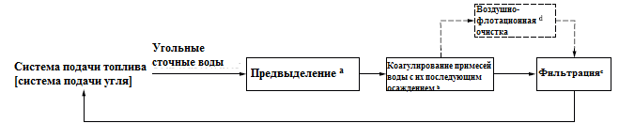

a Предвыделение угольных сточных вод используется для отделения крупных частиц твердых веществ от сточных вод. Может использоваться осаждение под действием силы тяжести.

b Коагулирование примесей угольных сточных вод используется для удаления TSS в сточных водах. Может использоваться химическая флокуляция, электронная флокуляция и т.д.

c Фильтрация угольных сточных вод используется для отделения осадка, образовавшегося в результате коагуляционного отстаивания, от сточных вод. Могут использоваться механическая фильтрация, мембранная фильтрация и т. д.

d Если в угольных сточных водах присутствует нефть, после коагуляционного отстаивания можно добавить установку воздушно-флотационной очистки для удаления нефти из сточных вод.

**Рисунок 1 - Технологический процесс очистки и повторного использования угольных сточных вод**

**6.2.2 Маслянистые сточные воды**

Для нефтесодержащих сточных вод должна быть создана система сепарационной очистки. В соответствии с качеством сточной воды нефтесодержащих сточных вод и требованиями к качеству поступающей воды для целей повторного использования, для очистки нефтесодержащих сточных вод можно использовать сепарацию масла, всплытие, глубокое обезжиривание и т. д. или комбинацию процессов. Варианты процессов очистки и повторного использования указаны на рисунке 2.

Стоки после сепарации нефти и воздушно-флотационной обработки могут быть повторно использованы в системе нефтеснабжения (промывочная вода для нефтехранилищ и нефтетранспортных сооружений). Стоки после сепарации нефти и воздушно-флотационной обработки также могут быть повторно использованы в системе углеснабжения (промывочная вода для углетранспортных средств, пылеподавляющая вода для распыления на сухом угольном складе). Стоки после сепарации нефти, воздушной флотации и глубокого обезжиривания могут быть повторно использованы в системе рециркуляционного охлаждения (рециркуляционная охлаждающая вода).

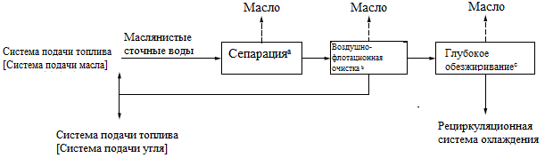

a Капли нефти с большим размером частиц и взвешенные капли нефти в сточных водах могут быть удалены с помощью процессов сепарации нефти, таких как адвективные нефтеловушки, нефтеловушки с наклонными пластинами или нефтеловушки с гофрированными наклонными пластинами.

b Дисперсные капли нефти с меньшим размером частиц и твердые частицы в нефтесодержащих сточных водах могут быть удалены с помощью воздушной флотации.

c Глубокое обезвреживание нефтесодержащих сточных вод используется для удаления растворенных капель нефти из сточных вод с помощью таких процессов, как осаждение флокуляции, биологическая очистка и мембранная фильтрация.

**Рисунок 2 - Технологический процесс очистки и повторного использования нефтесодержащих сточных вод**

**6.2.3 Фильтрат**

Для фильтрата должна быть создана отдельная система сбора и очистки. В соответствии с качеством сточных вод фильтрата и требованиями к качеству поступающей воды для целей повторного использования, для очистки фильтрата может быть использована биологическая очистка, мембранная фильтрация и т.д. или комбинация процессов. Варианты процессов очистки и повторного использования указаны на рисунке 3. Более подробную информацию об очистке и повторном использовании фильтрата можно найти в ISO 24297 Стоки после биологической очистки и мембранной фильтрации могут быть повторно использованы в системе обработки золы (вода для обработки золы, вода для орошения золового поля), системе обработки дымовых газов (технологическая вода) и системе оборотного охлаждения (рециркуляционная охлаждающая вода).

Концентрированная вода после биологической обработки и мембранной фильтрации может быть распылена обратно в котел. Концентрированная вода регулярно распыляется в котел в определенном соотношении в соответствии с количеством и теплотворной способностью отходов, что позволяет избежать образования избыточного количества кристаллических солей путем контроля доли концентрированной воды, подаваемой обратно.

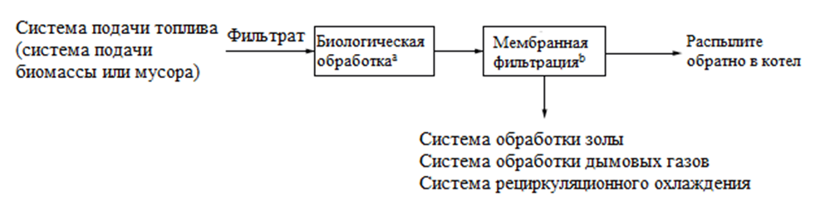

a Биологическая очистка фильтрата используется для удаления органических веществ в сточных водах, таких как COD, BOD5 или нефть. Может использоваться анаэробный процесс активного ила, A/O и т.д.

b Мембранная фильтрация фильтрата используется для удаления из сточных вод таких загрязняющих веществ, как ионы тяжелых металлов и мелкие молекулы. Могут использоваться UF, NF, RO и т.д.

**Рисунок 3 - Технологический процесс очистки и повторного использования фильтрата**

**6****.3 Система химической очистки воды. Очистка и повторное использование сточных вод**

**6.3.1 Концентрированная вода обратного осмоса**

В соответствии с качеством сточных вод концентрированной воды обратного осмоса и требованиями к качеству поступающей воды для целей повторного использования, для обработки концентрированной воды обратного осмоса могут быть использованы процессы мембранной фильтрации. Варианты процессов очистки и повторного использования показаны на рисунке 4.

Концентрированная вода, полученная методом обратного осмоса, может быть непосредственно использована в системе обработки золы (вода для обработки золы, вода для орошения золовых полей) и/или в системе обработки дымовых газов (технологическая вода). Концентрированная вода после обработки мембранной фильтрацией может быть повторно использована в системе обработки золы (вода для обработки золы, вода для орошения золовых полей) и/или в системе обработки дымовых газов (технологическая вода). Необходимо учитывать концентрацию TDS в концентрированной воде, чтобы избежать негативного влияния на повторное использование золы и работу оборудования. Стоки после обработки мембранной фильтрацией могут повторно использоваться в рециркуляционной системе охлаждения (рециркуляционная охлаждающая вода).

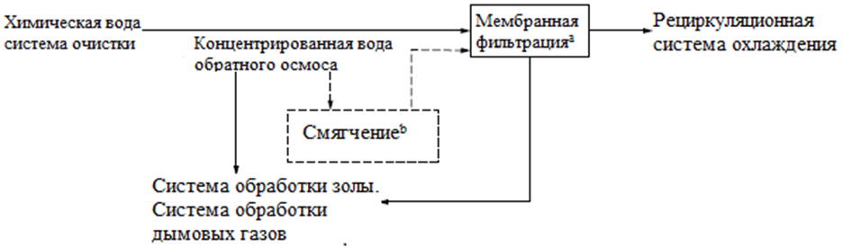

a Мембранная фильтрация концентрированной воды RO используется для удаления солей в сточных водах. Могут быть использованы NF, RO и т.д.

b Если жесткость концентрированной воды обратного осмоса высока, перед мембранной фильтрацией можно добавить блок умягчения для удаления жесткости. Процесс умягчения включает в себя применение умягчающих агентов и ионный обмен.

**Рисунок 4 - Технологический процесс очистки и повторного использования концентрированной воды методом обратного осмоса**

**6.3.2 Очистка и повторное использование сточных вод с мембранной промывкой и регенерированных смолой сточных вод**

Сточные воды промывки мембран и регенерированные смолой сточные воды похожи и имеют одинаковые цели повторного использования. В соответствии с качеством сточных вод промывки мембран и регенерированных смолой сточных вод и требованиями к качеству поступающей воды для целей повторного использования, для обработки промывочных сточных вод мембран и регенерированных смолой сточных вод могут быть использованы нейтрализация, коагуляция осаждение, фильтрация и т.д. или комбинация процессов. Варианты процессов очистки и повторного использования показаны на рисунке 5.

Сточные воды промывки мембраны и регенерированные смолой сточные воды после нейтрализации могут быть использованы в системе обработки золы (вода для обработки золы, вода для орошения золового поля) и/или в системе обработки дымовых газов (технологическая вода). Концентрированная вода после нейтрализации, коагуляции, отстаивания и фильтрации может быть повторно использована в системе обработки золы (вода для обработки золы, вода для орошения золовых полей) и/или в системе обработки дымовых газов (технологическая вода). Стоки после нейтрализации, коагуляции, отстаивания и фильтрации могут быть повторно использованы в рециркуляционной системе охлаждения (рециркуляционная охлаждающая вода), если количество TDS относительно мало.

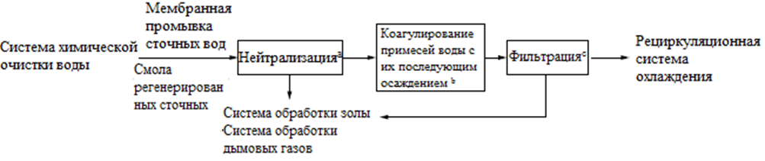

a Нейтрализация сточных вод промывки мембран и регенерированных смолой сточных вод используется для корректировки pH до нейтрального уровня путем добавления кислоты (или щелочи) для последующей обработки.

b Коагулирующее отстаивание сточных вод, промытых мембранами, и сточных вод, восстановленных смолой, используется для удаления TSS и некоторых ионов из сточных вод. Может быть использован метод добавления агентов.

c Фильтрация сточных вод, промытых мембранами, и сточных вод, восстановленных смолой, включает механическую фильтрацию и мембранную фильтрацию. Механическая фильтрация используется для отделения осадка, образовавшегося в результате коагуляционного отстаивания, от сточных вод, а мембранная фильтрация - для удаления солей.

**Рисунок 5 - Технологический процесс очистки и повторного использования сточных вод мембранной промывки и регенерированных смолой сточных вод**

6.4 Очистка и повторное использование сточных вод котлов и вспомогательных систем

6.4.1 Продувка котла

Давление и температура продувки котла очень высоки, поэтому она должна быть декомпрессирована расширительным испарителем. После декомпрессии продувка котла может быть непосредственно использована в рециркуляционной системе охлаждения. Варианты процессов обработки и повторного использования показаны на рисунке 6.

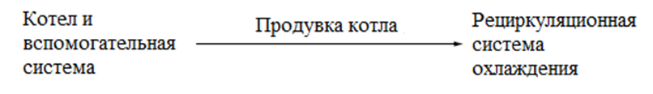

**Рисунок 6 - Технологический процесс обработки и повторного использования продувки котла**

6.4.2 Сточные воды химической очистки котлов

В зависимости от природы чистящих средств, для очистки сточных вод химической очистки котлов можно использовать окисление, коагуляцию осадка и т.д. или комбинацию процессов. Варианты процессов очистки и повторного использования показаны на рисунке 7.

Стоки после окислительной обработки могут быть повторно использованы в системе обработки золы (вода для обработки золы, вода для орошения полей). Стоки после окисления и коагуляционно - осадительной обработки могут быть повторно использованы в системе обработки золы (вода для обработки золы, вода для орошения поля) и/или в системе обработки дымовых газов (технологическая вода). Для электростанции без системы обработки золы и системы обработки дымовых газов стоки могут быть дополнительно обработаны, чтобы соответствовать требованиям по сбросу.

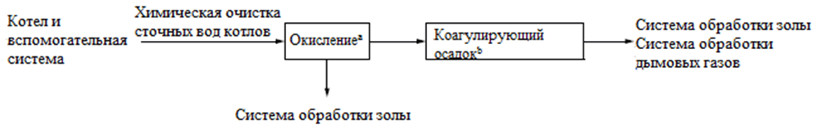

a Окисление сточных вод химической очистки котлов используется для снижения COD. В то же время Fe2 + в сточных водах окисляется в Fe3 +, который может быть удален при последующем коагулирующем отстаивании. Можно использовать биологическое окисление и химическую окислительную обработку.

b Коагуляционное отстаивание сточных вод химической очистки котлов используется для удаления TSS. Если pH воды химической очистки не соответствует требованиям, ее необходимо нейтрализовать перед коагуляционным отстаиванием.

**Рисунок 7 - Технологический процесс очистки и повторного использования сточных вод химической очистки котлов**

6.4.3 Продувка охлаждающей воды вспомогательного оборудования

Качество воды, продуваемой охлаждающей водой вспомогательного оборудования, хорошее, поэтому ее можно напрямую использовать в каскадной системе охлаждения с рециркуляцией. Варианты процессов очистки и повторного использования показаны на рисунке 8.

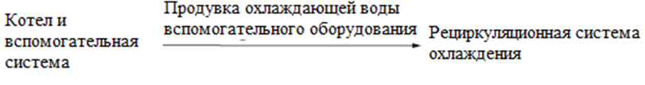

**Рисунок 8 - Технологический процесс обработки и повторного использования продувочной воды для охлаждения вспомогательного оборудования**

6.5 Очистка и повторное использование сточных вод рециркуляционной системы охлаждения

В зависимости от качества сточной воды, образующейся при продувке градирен, и требований к качеству поступающей воды для целей повторного использования, для обработки продувки градирен можно использовать умягчение, мембранную фильтрацию и т.д. или комбинацию процессов. Варианты процессов очистки и повторного использования показаны на рисунке 9.

Продувка градирни может быть непосредственно использована в системе обработки золы (вода для обработки золы, вода для орошения золовых полей). Если TDS соответствует требованиям к технологической воде для систем обработки дымовых газов, продувка градирни также может быть непосредственно использована в системе обработки дымовых газов (технологическая вода). Стоки после умягчения могут повторно использоваться в рециркуляционной системе охлаждения (рециркуляционная охлаждающая вода). Стоки после умягчения и расширенной очистки от TDS могут повторно использоваться в котле и вспомогательной системе (подпиточная вода котла, вода для охлаждения оборудования) и/или в рециркуляционной системе охлаждения (рециркуляционная охлаждающая вода) (Приложение B).

Гибридная система охлаждения, сочетающая мокрые и сухие градирни, может в определенной степени сократить использование водных ресурсов и испарение циркулирующей охлаждающей воды на тепловых электростанциях.

Каждая страна может выбрать использование мокрого охлаждения, сухого охлаждения или гибридных систем охлаждения для экономии воды на тепловых электростанциях в зависимости от собственных обстоятельств при строительстве или реконструкции тепловых электростанций.

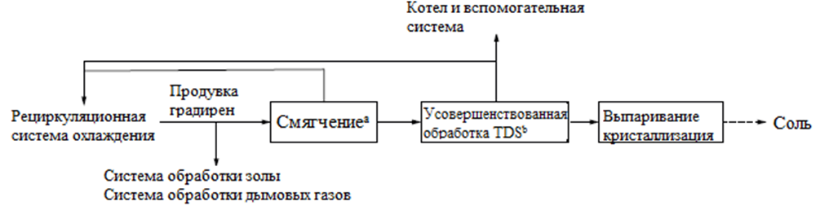

a Умягчение продувки градирен используется для смягчения качества воды путем добавления щелочи и удаления из нее нерастворимых солей, TSS, коллоидов, водорослей и других загрязняющих веществ.

b Для снижения содержания солей и получения более высокого качества сточных вод используется передовая обработка TDS в продувочной воде градирен. Могут быть использованы NF, RO и т.д. или комбинация процессов. Перед установкой мембранной фильтрации может быть применена механическая фильтрация.

c Выпарная кристаллизация продувки градирен является окончательной обработкой концентрированных сточных вод после предварительной очистки от TDS и используется для получения кристаллизационной соли.

**Рисунок 9 - Технологический процесс обработки и повторного использования продувки градирни**

**6.6 Очистка и повторное использование сточных вод системы обработки дымовых газов**

**6.6.1 Продувка WESP**

В соответствии с качеством сточных вод, продуваемых с WESP, для целей повторного использования, нейтрализация может быть принята для обработки продувки WESP. Варианты процессов очистки и повторного использования показаны на рисунке. 10.

Продувка WESP может быть напрямую использована в системе обработки дымовых газов (технологическая вода FGD). Стоки после нейтрализации могут быть повторно использованы в системе обработки дымовых газов (технологическая вода FGD). Стоки после нейтрализации и фильтрации могут быть повторно использованы в WESP (очистная вода).

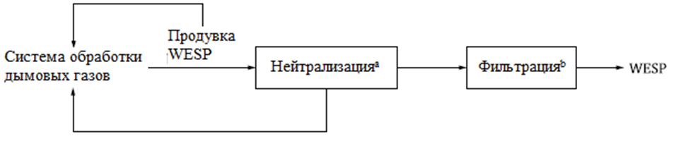

a Нейтрализация продувки WESP используется для корректировки pH до нейтрального уровня путем добавления щелочи для последующей обработки.

b Фильтрация продувки WESP - механическая фильтрация для отделения TSS и осадка, образующегося при нейтрализации сточных вод.

**Рисунок 10 - Технологический процесс обработки и повторного использования продувки WESP**

**6.6.2 Сточные воды FGD**

В зависимости от качества сточных вод, образующихся в результате FGD, и требований к качеству поступающей воды для целей повторного использования, для очистки сточных вод от FGD можно использовать химическое осаждение, усовершенствованную обработку, твердение и т.д. или комбинацию процессов. Варианты процессов очистки и повторного использования показаны на рисунке 11.

Стоки после обработки химическими осадками могут быть повторно использованы в системе обработки золы (вода для обработки золы, вода для орошения золовых полей). Стоки после химического осаждения и усовершенствованной обработки могут быть повторно использованы в системе обработки дымовых газов (технологическая вода), в котле и вспомогательной системе (вода для охлаждения оборудования) и/или в рециркуляционной системе охлаждения (рециркуляционная охлаждающая вода).

Небольшое количество высококачественного стока после химического осаждения, затвердевания или химического осаждения, расширенной обработки и затвердевания может быть повторно использовано в системе обработки дымовых газов (технологическая вода), котле и вспомогательной системе (подпиточная вода котла, вода для охлаждения оборудования) и/или рециркуляционной системе охлаждения (рециркуляционная охлаждающая вода). Когда испарение тепла отходящих газов используется для затвердевания, конденсат повторно используется только в системе обработки дымовых газов.

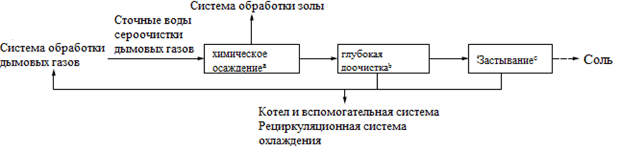

a Химическое осаждение сточных вод FGD используется для удаления TSS и тяжелых металлов из сточных вод, а также для регулировки значения pH и смягчения качества воды. Химическое осаждение включает в себя осаждение нейтрализации, осаждение тяжелых металлов, осаждение флокуляции и осветление.

b Усовершенствованная очистка сточных вод FGD используется для удаления Cl-, который не может быть удален в процессе химического осаждения, а также для снижения высокого содержания солей в сточных водах и получения более высокого качества стоков. Могут быть использованы NF, RO и т.д. или комбинация процессов.

c Затвердевание сточных вод FGD - окончательная обработка концентрированных сточных вод после химического осаждения и углубленной очистки. Она может быть использована для отверждения загрязняющих веществ и восстановления небольшого количества чистой воды. Затвердевание может быть достигнуто, например, путем испарения тепла отходящих дымовых газов, испарения кристаллизации.

**Рисунок 11 - Технологический процесс очистки и повторного использования сточных вод FGD**

**6.7 Система газоочистки сточных вод и повторное использование**

Основным процессом очистки сточных вод, содержащих смолы, является процесс окисления/деградации. Варианты процессов очистки и повторного использования показаны на рисунке 12.

Сточные воды, содержащие смолы, могут быть повторно использованы в замкнутом цикле после окисления/деградации.

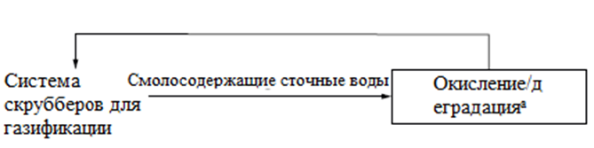

a Окисление/деградация сточных вод, содержащих смолы, используется для удаления органических веществ, таких как PAHs, и снижения COD в сточных водах. Могут использоваться методы физической химии, усовершенствованного окисления, биоразложения и т. д.

**Рисунок 12 - Технологический процесс очистки и повторного использования смолосодержащих сточных вод**

6.8 Очистка и повторное использование сточных вод системы обработки золы

Поскольку вода, используемая в системе обработки золы, в основном является продувочной или оборотной водой каждой системы, качество воды является сложным и трудноприменимым в других системах. Физическая обработка осадков может быть использована для очистки сточных вод системы обработки золы для замкнутого цикла циркуляции. Кроме того, по размеру частиц золу можно разделить на донную и летучую. Хотя и та, и другая могут быть удалены с помощью обработки физическими осадками, существует разница в сложности. Рекомендуется обрабатывать их отдельно. Варианты процессов обработки и повторного использования показаны на рисунке 13.

Сточные воды от переработки золы могут быть повторно использованы в замкнутом цикле после обработки физическими осадками.

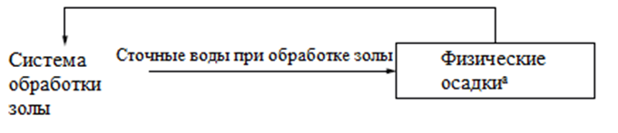

a Для удаления TSS используется физическая очистка сточных вод от золы. В процессе очистки необходимо добавить ингибитор накипи для предотвращения засорения обратного трубопровода.

**Рисунок 13 - Технологический процесс очистки и повторного использования золошлаковых сточных вод**

**Приложение A**

*(информационное)*

**Анализ водного баланса на тепловых электростанциях**

**A.1 Угольная электростанция**

**A.1.1 Общие сведения**

На рисунке A.1 представлена схема водного баланса угольной электростанции установленной мощностью 3 300 МВт (6 × 350 МВт + 2 × 600 МВт), в которой два блока мощностью 600 МВт используют в качестве охлаждающей среды воздух. Забор воды составляет 2 665,8 м3 /ч и осуществляется из реки Янь. Качество воды в реке Янь представлено в таблице A.1.

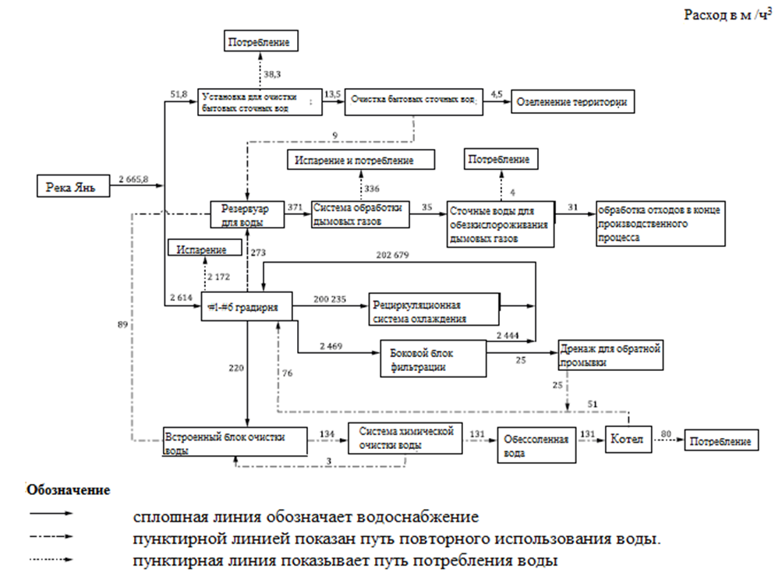

**Рисунок A.1 - Диаграмма водного баланса угольной электростанции**

**Таблица A.1 - Качество воды в реке Ян**

|  |  |  |  |  |  |
| --- | --- | --- | --- | --- | --- |
| **№** | **Параметр** | **Значение** | **№** | **Параметр** | **Значение** |
| 1 | Мутность (NTU) | 6,95 | 9 | Ca2 + (мг/л) | 110,4 |
| 2 | pH | 7,09 | 10 | Mg2 + (мг/л) | 24,4 |
| 3 | Общая щелочность (мг/л) | 3,04 | 11 | Na+ (мг/л) | 15 |
| 4 | Проводимость (µс/см) | 663 | 12 | SiO2 (мг/л) | 11,6 |
| 5 | HCO- (мг/л) | 4,32 | 13 | NO3- (мг/л) | 7,6 |
| 6 | C03" (мг/л) | 0 | 14 | SO42- (мг/л) | 133 |
| 7 | Жесткость (мг/л) | 3,77 | 15 | Cl- (мг/л) | 18,9 |
| 8 | CODmn (мг/л) | 0,63 | 16 | Общее содержание твердых частиц (мг/л) | 456 |
| Примечание: Твердость и щелочность рассчитываются в виде CaCO3. | | | | | |

В таблице A.2 приведены требования к качеству воды для повторного использования на угольной электростанции.

**Таблица A.2 - Требования к качеству воды для повторного использования на угольной электростанции**

|  |  |  |  |  |  |  |
| --- | --- | --- | --- | --- | --- | --- |
| **Номер** | **Параметр** | **Система подачи топлива - Промывочная вода** | **Котел и вспомогательная система - подпитка котла** | **Рециркуляционная система охлаждения - охлаждающая вода** | **Система обработки дымовых газов - Технологическая вода** | **Озеленитель - Вода**  **для озеленения** |
| 1 | pH | 6,5 - 9,0 | 8,8 - 9,3 | 6,5 - 8,0 | 6,5 - 8,5 | 6,5 - 9,0 |
| 2 | TSS (мг/л) | < 30 | - | < 30 | < 50 | - |
| 3 | Мутность (NTU) | - | - | < 5 | < 5 | < 5 |
| 4 | Chroma | < 30 | - | < 30 | < 30 | < 30 |
| 5 | BOD5 (мг/л) | < 30 | - | < 10 | < 10 | < 20 |
| 6 | COD (мг/л) | - | - | < 60 | < 60 | - |
| 7 | Fe (мг/л) | < 0,3 | - | < 0,3 | < 0,3 | < 1,5 |
| 8 | Mn (мг/л) | < 0,1 | - | < 0,1 | < 0,1 | < 0,3 |
| 9 | Cl- (мг/л) | < 250 | - | < 250 | < 250 | - |
| 10 | SiO2 (мг/л) | - | < 0,02 | < 50 | < 30 | - |
| 11 | Общая жесткость (мг/л) | < 450 | < 0,002 | < 450 | < 450 | - |
| 12 | Общая щелочность (мг/л) | < 350 | - | < 350 | < 350 | - |
| 13 | Сульфат (мг/л) | < 250 | - | < 250 | < 250 | - |
| 14 | NH3 -N (мг/л) | - | - | < 10 | < 10 | < 20 |
| 15 | TP (мг/л) | - | - | < 1 | < 1 | - |
| 16 | TDS (мг/л) | < 1,000 | < 0,1 | < 1,000 | < 1,000 | < 1,000 |
| 17 | Нефть (мг/л) | - | 0 | < 5 | 0 | - |
| Примечание: Твердость и щелочность рассчитываются в виде CaCO3. | | | | | | |

Качество воды, очистка и повторное использование сточных вод на этой электростанции следующие:

**A.1.2 Сточные воды FGD**

На этой электростанции для удаления диоксида серы из дымовых газов используется процесс мокрой сероочистки. Качество воды в сточных водах FGD показано в таблице A.3.

**Таблица A.3 - Качество воды в сточных водах FGD**

|  |  |  |  |  |  |
| --- | --- | --- | --- | --- | --- |
| **№** | **Параметр** | **Значение** | **№** | **Параметр** | **Значение** |
| 1 | Общая ртуть (нг/л) | 1,79 | 10 | Ca2 + (мг/л) | 780,6 |
| 2 | Общий хром (нг/л) | 4,70 | 11 | Mg2 + (мг/л) | 20,429,35 |
| 3 | Общий кадмий (нг/л) | 0,97 | 12 | Na+ (мг/л) | 803 |
| 4 | Общий свинец (нг/л) | 4,56 | 13 | TSS (мг/л) | 3,231 |
| 5 | Общий цинк (нг/л) | 8,86 | 14 | CODCr (мг/л) | 189,59 |
| 6 | Общий мышьяк (нг/л) | 5,90 | 15 | TDS | 14,92 % |
| 7 | Общий никель (нг/л) | 91,42 | 16 | Cl- (мг/л) | 9,499,18 |
| 8 | Общие фториды (мг/л) | 240,5 | 17 | pH | 6,63 |
| 9 | Общие сульфиды (мг/л) | 1,81 | 18 | *SO2* (мг/л) | 56,296 |

На этой электростанции процесс нейтрализации + флокуляции + окисления используется для удаления тяжелых металлов, TSS, фторидов, кальция и магния из сточных вод FGD. Сточные воды поступают в систему терминальной очистки, где используется процесс предварительной обработки + концентрация + кристаллизация для повторного использования сточных вод.

**A.1.3 Регенерированные смолой сточные воды**

Стоки системы химической водоподготовки представляют собой в основном смолосодержащие регенерированные сточные воды, которые образуются в процессе подготовки обессоленной воды. Значения качества воды приведены в таблице A.4.

**Таблица A.4 - Качество воды регенерированных смолой сточных вод**

|  |  |  |  |  |  |
| --- | --- | --- | --- | --- | --- |
| **№** | **Параметр** | **Значение** | **№** | **Параметр** | **Значение** |
| 1 | pH | 8,56 | 9 | Cl- (мг/л) | 2,150 |
| 2 | TSS (мг/л) | - | 10 | Ca2 + (мг/л) | 124,25 |
| 3 | Мутность (NTU) | 6 | 11 | Общая жесткость (мг/л) | 7,300 |
| 4 | Chroma |  | 12 | Общая щелочность (мг/л) | 111,7 |
| 5 | BOD5 (мг/л) |  | 13 | Сульфат (мг/л) | 264 |
| 6 | COD (мг/л) | 23,9 | 14 | NH3 -N (мг/л) | - |
| 7 | K+ (мг/л) | 316,71 | 15 | Проводимость (|из/см) | - |
| 8 | Na+ (мг/л) | 1,304,57 | 16 | TDS (мг/л) | 1,606,3 |
| Примечание: Твердость и щелочность рассчитываются в виде CaCO3 | | | | | |

Регенерированные смолой сточные воды с высоким содержанием солей поступают в комплексную установку водоподготовки и очищаются в сочетании с продувкой градирен по технологии UF + RO. Стоки повторно используются в системах обработки дымовых газов (количество регенерированной воды: 89 м3 /ч) и системах химической водоподготовки (количество регенерированной воды: 134 м3 /ч).

**A.1.4 Продувка котла**

Значение pH продувки котла на этой станции составляет от 9 до 10, при этом вода имеет хорошее качество и высокую температуру (около 90 °C). Летом она повторно используется в рециркуляционных системах охлаждения (количество регенерированной воды: 51 м3 /ч), а зимой подается в тепловую сеть для полного использования ее тепла.

**A.1.5 Продувка градирен**

В градирнях №1-№6 используется рециркуляционная система охлаждения, а в градирнях №7-№8 - система воздушного охлаждения. Объем продувки градирен огромен. Часть сточных вод непосредственно используется для обработки дымовых газов (количество регенерированной воды: 273 м3 /ч); остальные сточные воды поступают в блок комплексной водоподготовки и очищаются в сочетании со сточными водами системы химической очистки воды с использованием процесса UF + RO. Стоки используются для обработки дымовых газов (количество регенерированной воды: 89 м3 /ч) и химической водоподготовки (количество регенерированной воды: 134 м3 /ч).

**A.1.6 Другие**

Дренаж обратной промывки бокового фильтрационного блока системы охлаждения содержит большое количество твердых частиц. Дренаж обратной промывки обрабатывается путем естественного отстаивания для удаления твердых частиц, и очищенная вода может быть повторно использована в рециркуляционной системе охлаждения (количество повторно используемой воды: 25 м3 /ч).

Основными загрязняющими веществами бытовых сточных вод являются BOD5, COD и TSS. Они очищаются с помощью процесса биологического контактного окисления. Стоки повторно используются в озеленительной установке (количество регенерированной воды: 4,5 м3 /ч) и системе обработки дымовых газов (количество регенерированной воды: 9 м3 /ч).

Общее количество воды, повторно используемой на этой станции, составляет 597,5 м3 /ч. За исключением испарения, вся вода на электростанции была использована повторно, а сброс сточных вод достиг нулевого уровня.

**A.2 Электростанция IGCC**

**A.2.1 Общие сведения**

На рисунке A.2 показана система водного баланса электростанции IGCC в Китае. Установленная мощность электростанции составляет 265 МВт. Требования к качеству воды для каждой технологической системы электростанции высоки, за исключением противопожарного и промышленного водоснабжения. Количество воды, забираемой электростанцией из водопроводной воды, составляет 218,4 м /ч.3.

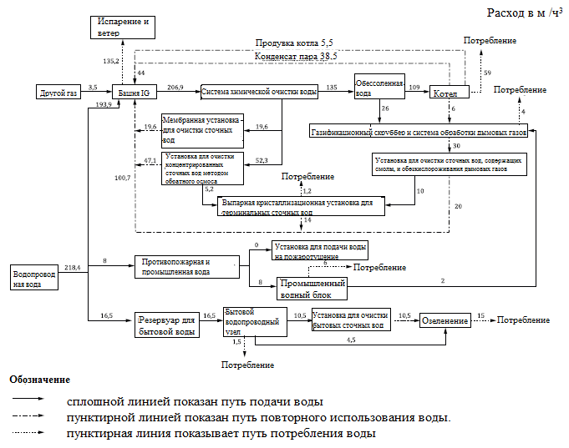

**Рисунок A.2 - Диаграмма водного баланса электростанции IGCC**

В таблице A.5 приведены требования к качеству воды для повторного использования на электростанции IGCC. Параметры качества воды для повторного использования не должны превышать значений, указанных в таблице A.5.

**Таблица A.5 - Требования к качеству воды для повторного использования на электростанции IGCC**

|  |  |  |  |  |
| --- | --- | --- | --- | --- |
| **№** | **Параметр** | **Котел и вспомогательная система - подпитка котла** | **Рециркуляционная система охлаждения - охлаждающая вода** | **Система обработки дымовых газов - Технологическая вода** |
| 1 | pH | 8,8 - 9,3 | 6,5 - 8,0 | 6,5 - 8,5 |
| 2 | TSS (мг/л) | - | < 30 | < 50 |
| 3 | Мутность (NTU) | - | < 5 | < 5 |
| 4 | Chroma | - | < 30 | < 30 |
| 5 | BOD5 (мг/л) | - | < 10 | < 10 |
| 6 | COD (мг/л) | - | < 60 | < 60 |
| 7 | Fe (мг/л) | - | < 0,3 | < 0,3 |
| 8 | Mn (мг/л) | - | < 0,1 | < 0,1 |
| 9 | Cl- (мг/л) | - | < 250 | < 250 |
| 10 | SiO2 | < 0,02 | < 50 | < 30 |
| 11 | Жесткость, общая (мг/л) | < 0,002 | < 450 | < 450 |
| 12 | Щелочность, общая (мг/л) | - | < 350 | < 350 |
| 13 | Сульфат (мг/л) | - | < 250 | < 250 |
| 14 | NH3-N (мг/л) | - | < 10 | < 10 |
| 15 | TP (мг/л) | - | < 1 | < 1 |
| 16 | TDS (мг/л) | < 0,1 | < 1,000 | < 1,000 |
| 17 | Нефть (мг/л) | 0 | < 5 | 0 |
| Примечание: Твердость и щелочность рассчитываются в виде CaCO3. | | | | |

Качество воды, методы очистки и пути повторного использования различных типов сточных вод представлены следующим образом:

**A.2.2 Смолосодержащие сточные воды и сточные воды FGD**

Смолосодержащие сточные воды и сточные воды FGD являются типичными типами сточных вод на электростанции IGCC. Смесь этих двух сточных вод трудно поддается обработке. Качество воды смешанных сточных вод показано в таблице A.6.

**Таблица A.6 - Качество воды в смолосодержащих сточных водах и сточных водах FGD**

|  |  |  |  |  |  |
| --- | --- | --- | --- | --- | --- |
| **№** |  | **Параметр** |  |  | **Значение** |
| 1 |  | pH |  |  | 8,13 |
| 2 |  | Cl- (мг/л) |  |  | 855 |
| 3 |  | TSS (мг/л) |  |  | 408 |
| 4 |  | NH3 -N (мг/л) |  |  | 365 |
| 5 |  | COD (мг/л) |  |  | 1,390 |
| 6 |  | BOD (мг/л) |  |  | 390 |
| 7 |  | Щелочность, общая (мг/л) |  |  | 9,69 |
| 8 | TDS (мг/л) | | | 3,140 | |

Смешанные сточные воды направляются на установку очистки смолосодержащих сточных вод и сточных вод FGD. COD и TSS в смешанных сточных водах удаляются с помощью процесса A/O + коагуляция осаждение + фильтрация + озоновое окисление. Затем сточные воды обрабатываются с помощью технологии аэрированной биологической жидкости для разложения аммонийного азота. После обработки песчаной фильтрацией + UF +RO стоки повторно используются в башне IG (количество регенерированной воды: 20 м3 /ч), а концентрированная вода направляется на установку испарительной кристаллизации сточных вод терминала (количество регенерированной воды: 10 м3 /ч). Технология MVR используется для отделения солей от сточных вод в выпарной кристаллизационной установке терминала. Стоки повторно используются в башне IG (количество регенерированной воды: 14 м3 /ч), а полученная соль вывозится за пределы электростанции.

**A.2.3 Сточные воды промывки мембраны и концентрированная вода обратного осмоса**

Сточные воды промывки мембраны и концентрированная вода обратного осмоса -типы дренажных вод, образующихся в системе химической водоподготовки при подготовке обессоленной воды. Эти два типа сточных вод собираются, обрабатываются и повторно используются отдельно. Качество воды концентрированной воды обратного осмоса представлено в таблице A.7.

**Таблица A.7 - Качество концентрированной воды обратного осмоса**

|  |  |  |
| --- | --- | --- |
| **№** | **Параметр** | **Значение** |
| 1 | PH | 7-8 |
| 2 | Cl- (мг/л) | 150 - 250 |
| 3 | S04" (мг/л) | 19,200 - 28,800 |
| 4 | NH3 -N (мг/л) | < 2 |
| 5 | COD (мг/л) | 20-30 |
| 6 | Жесткость, общая (мг/л) | 600 - 700 |
| 7 | TDS (мг/л) | 1,000 - 1,200 |
| Примечание: Твердость и щелочность рассчитываются в виде CaCO3 | | |

Мембранные промывочные сточные воды имеют низкое содержание солей и высокое содержание TSS. Она может быть повторно использована в башне IG после обработки коагуляцией, седиментацией и фильтрацией, а количество регенерированной воды составляет 19,6 м /ч3.

Концентрированная вода RO имеет высокое содержание солей и жесткости и низкое COD. После обработки в процессе химического умягчения + фильтрации + UF + RO, стоки повторно используются в башне IG (количество регенерированной воды: 47,1 м3 /ч), а концентрированная вода направляется в установку испарительной кристаллизации сточных вод терминала (количество регенерированной воды: 5,2 м3 /ч). Технология MVR используется для отделения соли от сточных вод в установке кристаллизации сточных вод терминала. Пресная вода повторно используется в башне IG (количество регенерированной воды: 14 м3 /ч), а полученная соль вывозится за пределы электростанции.

**A.2.4 Продувка котла**

Продувка котлов на электростанции IGCC имеет лучшее качество воды. Она повторно используется в градирне IG после охлаждения (количество регенерированной воды: 5,5 м3 /ч). Конденсат пара из котла повторно используется непосредственно в градирне IG (количество повторно используемой воды: 38,5 м3 /ч).

Общее количество повторно используемой воды на XX IGCC-электростанции составляет 161,2 м3 /ч. За исключением испарения, вся вода на электростанции была использована повторно, а сточные воды достигли нулевого сброса жидкости.

**A.3 Завод по сжиганию отходов**

A.3.1 Общие сведения

На рисунке A.3 показана система водного баланса электростанции по сжиганию мусора в Китае. Установленная мощность электростанции составляет 12 МВт, а ежедневная производительность по утилизации мусора - 600 тонн.

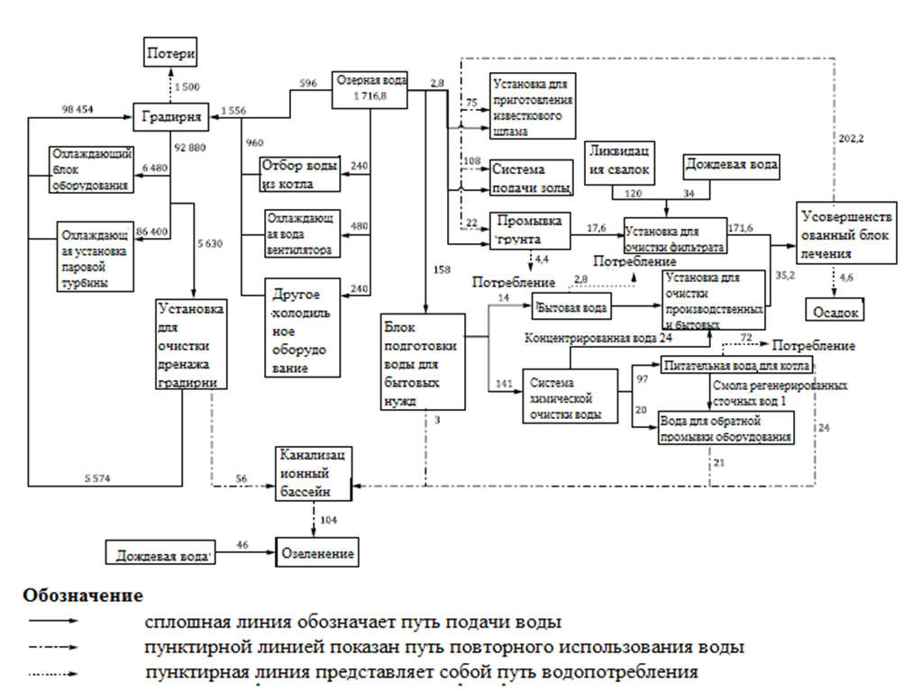

**Рисунок A.3 - Диаграмма водного баланса электростанции по сжиганию отходов**

Суточный забор воды электростанцией из озера Эрхай составляет 1 716,8 м3. Количество воды, потребляемой в процессе эксплуатации, составляет 79,2 м3 /д, а общий объем воды, испаряемой в градирне и сбрасываемой с осадком, - 1 504,6 м /д.

В 3таблице А.8 приведены ограничения по содержанию загрязняющих веществ в повторно используемой воде в системе водоснабжения электростанции по сжиганию отходов. Количество загрязняющих веществ в повторно используемой воде не должно превышать указанное в таблице А.8.

**Таблица A.8 - Требования к качеству воды для повторного использования на электростанции по сжиганию отходов**

|  |  |  |  |  |  |  |  |  |  |
| --- | --- | --- | --- | --- | --- | --- | --- | --- | --- |
| № | Параметр | Система подачи топлива - Промывочная вода | | Котел и вспомогательная система - Подпиточная вода котла | Рециркуляционная система охлаждения.  Рециркуляция охлаждающей воды | | Система обработки дымовых газов - Технологическая вода | | Устройство для озеленения - вода для озеленения |
| 1 | pH | 6,5 - 9,0 | | 8,8 - 9,3 | 6,5 - 8,0 | | 6,5 - 8,5 | | 6,5 - 9,0 |
| 2 | TSS (мг/л) | < 30 | | - | < 30 | | < 50 | | - |
| 3 | Мутность (NTU) | - | | - | < 5 | | < 5 | | < 5 |
| 4 | Chroma | < 30 | | - | < 30 | | < 30 | | < 30 |
| 5 | BOD5 (мг/л) | < 30 | | - | < 10 | | < 10 | | < 20 |
| 6 | COD (мг/л) | - | |  | < 60 | | < 60 | | - |
| 7 | Fe (мг/л) | < 0,3 | |  | < 0,3 | | < 0,3 | | < 1,5 |
| 8 | Mn (мг/л) | < 0,1 | - | | < 0,1 | < 0,1 | | < 0,3 | |
| 9 | Cl- (мг/л) | < 250 | - | | < 250 | < 250 | | - | |
| 10 | SiO2 (мг/л) | - | < 0,02 | | < 50 | < 30 | | - | |
| 11 | Жесткость, общая (мг/л) | < 450 | < 0,002 | | < 450 | < 450 | | - | |
| 12 | Щелочность, общая (мг/л) | < 350 | - | | < 350 | < 350 | | - | |
| 13 | Сульфат (мг/л) | < 250 | - | | < 250 | < 250 | | - | |
| 14 | NH3 -N (мг/л) | - | - | | < 10 | < 10 | | < 20 | |
| 15 | TP (мг/л) | - | - | | < 1 | < 1 | | - | |
| 16 | TDS (мг/л) | < 1,000 | < 0,1 | | < 1,000 | < 1,000 | | < 1,000 | |
| 17 | Нефть (мг/л) | - | 0 | | < 5 | 0 | | - | |
| Примечание: Твердость и щелочность рассчитываются в виде CaCO3. | | | | | | | | |  |

Типы и качество сточных вод электростанции по сжиганию отходов приведены в таблице A.9. Очистка и повторное использование различных типов сточных вод описаны в следующих подразделах.

**Таблица A.9 - Типы и качество сточных вод**

|  |  |  |  |  |  |  |
| --- | --- | --- | --- | --- | --- | --- |
| № | Тип | COD (мг/л) | BOD5 (мг/л) | TSS (мг/л) | NH3-N (мг/л) | pH |
| 1 | Фильтрат | 60,000 | 30,000 | 4,000 | 1,500 | 5 - 7 |
| 2 | Концентрированная вода обратного осмоса | 80 | - | 8,5 | - | 8 - 9 |
| 3 | Продувка градирен. | 30 | - | 10 | - | 8 - 9 |
| 4 | Смола регенерированных сточных вод | 20 | - | - | - | 6 - 9 |
| 5 | Продувка котла | 10 | - |  | - | 7-9 |
| 8 | Сточные воды блока подготовки бытовой воды | 30 | - | 10 | - | 6 - 8 |

**A.3.2 Фильтрат**

На этой электростанции фильтрат включает в себя фильтрат свалки и сточные воды для промывки грунта. Фильтрат направляется в отстойник в блоке очистки фильтрата с первичным дождеванием для удаления крупных твердых частиц и TSS. Затем органические загрязнители и мелкие частицы разлагаются путем биоразложения и мембранного разделения (UASB+MBR). Сточные воды после очистки данным методом направляются в блок глубокой очистки вместе со сточными водами, сбрасываемыми с производства и из блока очистки бытовых стоков. Смешанные сточные воды очищаются методом UF + RO в блоке доочистки. Вода после глубокой очистки повторно используется для приготовления известкового раствора (установка приготовления известкового раствора), удаления золы (система обработки золы) и промывки грунта. Количество регенерируемой воды составляет 202,2 м3 /сут.

**A.3.3 Концентрированная вода обратного осмоса**

Концентрированная вода обратного осмоса из системы химической водоподготовки направляется на производство и в блок очистки бытовых сточных вод и обрабатывается вместе с бытовыми сточными водами путем обезжиривания и процесса коагуляционного отстаивания. Сточные воды, сбрасываемые после очистки этими методами, направляются в блок глубокой очистки вместе со сточными водами, сбрасываемыми из системы очистки фильтрата. Смешанные сточные воды очищаются с помощью процесса UF + RO в системе глубокой очистки. Вода после блока доочистки повторно используется для приготовления известкового раствора (блок приготовления известкового раствора), удаления золы (система обработки золы) и промывки грунта. Количество регенерируемой воды составляет 202,2 м3 /сут.

**A.3.4 Продувка градирен**

Количество сброса градирен выше, чем у других, а основными загрязняющими веществами являются COD и TSS. После химического осаждения она сбрасывается в канализационный бассейн и повторно используется в озеленительной установке. Количество регенерированной воды составляет 56 м3 /сут.

**A.3.5 Регенерированные смолой сточные воды**

Регенерированные смолой сточные воды используются в качестве подпиточной воды для обратной промывки оборудования после регулировки pH. Основными загрязнителями воды для обратной промывки оборудования являются COD, TSS и высокое значение рН. Она сбрасывается в канализационный бассейн и повторно используется в озеленительной установке. Количество регенерируемой воды составляет 21 м3 /сут.

**A.3.6 Продувка котла**

Продувка котла на электростанции по сжиганию отходов имеет лучшее качество воды. Она сбрасывается в канализационный бассейн и повторно используется в озеленительной установке. Количество регенерируемой воды составляет 24 м3 /сут.

**A.3.7 Другие**

Основными загрязняющими веществами сточных вод системы подготовки бытовой воды являются COD и TSS. Они сбрасываются в канализационный бассейн и повторно используются в озеленительной установке. Количество регенерируемой воды составляет 3 м3 /сут.

Общее количество воды, повторно используемой в установке озеленения из продувки градирен, сточных вод регенерации смолы, продувки котлов, сточных вод блока подготовки бытовой воды и сточных вод фильтра бокового потока циркулирующей охлаждающей воды, составляет 104 м /сут.3

Общее количество регенерированной воды на электростанции по сжиганию отходов составляет 306,2 м3/сут. За исключением испарения, вся вода на электростанции была использована повторно, и сточные воды достигли нулевого сброса.

**Приложение B**

*(информационное)*

**Исследования повторного использования сточных вод на тепловых электростанциях**

**B.1 Газовая электростанция**

**B.1.1 Общие сведения**

На рисунке В.1показана система водопользования газовой электростанции в США.

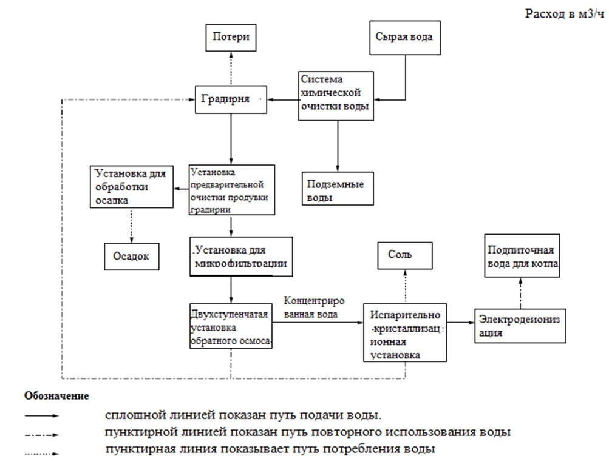

**Рисунок B.1 - Схема водопользования газовой электростанции**

Забор воды для электростанции осуществляется из подземных вод. Сырая вода очищается системой химической водоподготовки и используется для градирен, а дренаж используется для пополнения грунтовых вод.

**B.1.2 Продувка градирен**

Продувка градирни - сточная вода с самым большим объемом сброса на электростанции. Продувочная вода градирни направляется в блок предварительной очистки для снижения жесткости, большого количества TSS и твердых частиц. Количество очищенной воды составляет примерно 126,5 м3 /ч.

Затем мелкие частицы и соли удаляются с помощью микрофильтрации и двухступенчатого обратного осмоса в последовательности. Очищенная вода повторно используется в градирне (количество регенерированной воды: 104,9 м3/ч), а концентрированная вода направляется в испарительную кристаллизационную установку. Затем очищенная вода повторно используется в градирне и подпиточной воде котла (после обработки процессом электродеионизации).

**B.2 Угольная электростанция**

**B.2.1 Общие сведения**

На рисунке В 2.показана система водопользования на угольной электростанции в Канаде.

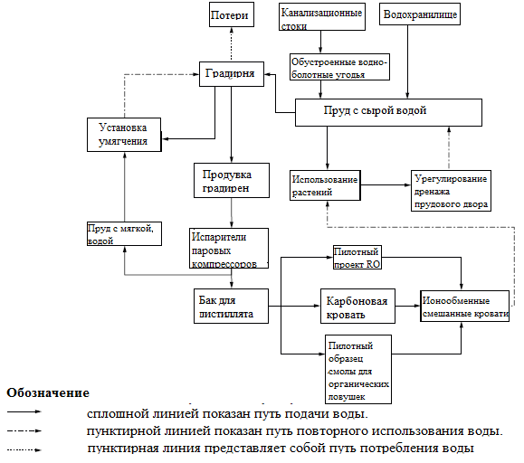

**Рисунок B.2 - Схема водопользования угольной электростанции**

На рисунке В.2 сплошной линией обозначен путь водоснабжения, пунктирной линией - путь повторного использования воды, а пунктирной линией - путь водопотребления.

Забор воды для электростанции осуществляется из водохранилища и вторично очищенных сточных вод. Очистка сточных вод осуществляется с помощью искусственных водно-болотных угодий. Исходная вода для подпитки охлаждающей воды из водохранилища и вторично очищенных сточных вод проходит предварительную очистку с помощью прехлорирования.

**B.2.2 Продувка градирен**

Продувка градирни - сточная вода с самым большим объемом сброса на электростанции. Продувочная вода градирни направляется в блок предварительной очистки для снижения жесткости, большого количества TSS и твердых частиц. Очистка продувочной воды градирни осуществляется через парокомпрессорный испаритель (VCE). Продувочная охлаждающая вода также обрабатывается путем пропускания через умягчитель (обработка кальцинированной содой и каустиком) по мере необходимости и после обработки возвращается в контур охлаждающей воды. Дистиллятная вода VCE, очищенная с помощью обратного осмоса, слоя активированного угля и ловушки органических смол, в конечном итоге поступает в смешанный слой для обессоливания. Электростанция использует вторично очищенные сточные воды и обрабатывает их для использования в циркуляционной системе охлаждения с экономической выгодой.

Система водоподготовки электростанции предназначена для контроля накопления растворенных веществ и TSS в системе охлаждающей воды и подачи подпиточной воды для котла, охлаждения статора, системы охлаждения конденсатора (градирни) и замкнутого контура (системы охлаждения оборудования). Кроме того, она поставляет деминерализованную воду для различных внутренних нужд (включая ионообменную регенерацию).

**Приложение В.А**

*(информационное)*

**Таблица В. 1 – Сведения о соответствии стандартов ссылочным международным,**

**региональным стандартам, стандартам иностранных государств**

|  |  |  |
| --- | --- | --- |
| Обозначение и наименование  международного, регионального  стандартов, стандарта иностранного  государства | Степень  соответствия | Обозначение и наименование  национального стандарта,  межгосударственного  стандарта |
| ISO 20670 | - | - |
| Примечание – В таблице приводят международные, региональные стандарты, стандарты иностранных государств, на которые даны ссылки, а также международные, региональные стандарты, стандарты иностранных государств другого года издания, по отношению к которым национальные, и межгосударственные стандарты являются идентичными или модифицированными. | | |

**Библиография**

[1] Davies E.G.R., Kyle P., Edmonds J.A., An integrated assessment of global and regional water demands for electricity generation to 2095. Adv. Water Resour. 2013, **52,** 296-313. doi:10.1016/j.advwatres.2012.11.020

[2] IEA, World Energy Outlook 2021. Paris, France, October 2021 [viewed 31 October 2022].

[3] Gingerich D.B., Mauter M.S., Retrofitting the regulated power plant: optimizing energy allocation to electricity generation, water treatment, and carbon capture processes at coal-fired generating facilities. ACS Sustainable Chemistry & Engineering. 2018, **6** (2), 2694-2703. doi: 10.1021/acssuschemeng.7b04316

[4] Final Effluent Limitations Guidelines EPA., and Standards for the Steam Electric Power Generating Point Source Category, 2015

[[](https://www.mee.gov.cn/gkml/hbb/bgg/201701/t20170117_394809.htm)5] Ministry of Ecology and Environment of the People's Republic of China, Technical policies on prevention and control of pollution from thermal power plants, Beijing, China, 11 January 2017 [viewed 31 October 2022].

[[](https://www.japaneselawtranslation.go.jp/ja/laws/view/3819%23je_ch2at1)6] Japan. Act on the Promotion of Effective Utilization of Resources. Tokyo, Japan, 26 April 1991 [viewed 31 October 2022].

[[](https://iea-coal.org/site/2010/publications-section/reports)7] Carpenter A.M., Water conservation in coal-fired power plants. London, United Kingdom, February 2017 [viewed 31 October 2022].

[8] DL/T 5046-2018,, Code for design of wastewater treatment of power plant.

[9] Abadi S.R.H.,, Sebzari M.R, Hemati M., Rekabdar F., Mohammadi T, Ceramic membrane performance in microfiltration of oily wastewater. Desalination. 2011, 265(1-3), 222-228. doi: 10.1016/j.desal.2010.07.055

[10] Zhang Q.Q., Tian B.H., Zhang X., Ghulam A., Fang C.R., He R., Investigation on characteristics of leachate and concentrated leachate in three landfill leachate treatment plants. Waste Management. 2013, 33(11), 2277-2286. doi: 10.1016/j.wasman.2013.07.021

[11] Jiang C.X., Wang Y.M.Z., Zhang Z.H., Xu T.W., Electrodialysis of concentrated brine from RO plant to produce coarse salt and freshwater. Journal of Membrane Science. 2014, 450,323-330. doi: 10.1016/j.memsci.2013.09.020

[12] Vandani A.M.K., Bidi M., Ahmadi F., Exergy analysis and evolutionary optimization of boiler blowdown heat recovery in steam power plants. Energy Conversion and Management. 2015,

106, 1-9. doi: 10.1016/j.enconman.2015.09.018

[13] Mehta V., Chavan A., Physico-chemical treatment of tar-containing wastewater generated from biomass gasification plants. International Scholary and Scientific Research & Innovation. 2009, 3 (9), 458-465.

[14] GB/T 19923-2005, Повторное использование городских оборотных вод - стандарт качества воды для промышленного использования.

[15] GB/T 12145-2016, Критерий качества воды и пара для электростанции и парогенерирующего оборудования.

[16] JIS B 8223:2021, Питательная вода для котлов, качество котловой воды и пара

[17] BS EN 12952-12:2003, Водотрубные котлы и вспомогательные установки - Часть 12: Требования к питательной воде котла и качеству котловой воды

[18] DL/T 801-2010, Требования к качеству внутренней охлаждающей воды и ее системе в крупных генераторах.

[19] GB/T 50050-2017, Код для проектирования промышленных рециркуляционных систем очистки охлаждающей воды.

[20] JB/T 10989-2020, Оборудование мокрой системы десульфуризации дымовых газов - туманоуловитель.

[21] JB/T 11638-2013, Мокрый электростатический осадитель.

[22] ISO 24297, Руководство по обработке и повторному использованию фильтрата с установок по сжиганию твердых бытовых отходов (ТБО).

[23] Zammit K.D., Water conservation options for power generation facilities. Power: The magazine of power generation and plant energy systems. 2012, 156 (9), 54-58

[24] M a S.C., Chai J., Chen G.D., Yu W., Zhu S.J., Research on desulfurization wastewater evaporation: Present and future perspectives. Renewable and Sustainable Energy Reviews. 2016, 58,1143­1151. doi: 10.1016/j.rser.2015.12.252

[25] Wu H.Q., Yuan G.Q., Liu Y.P., Wang X.P., Wang J., Li X.J., Wu Z.H., Study on water gradient utilization and zero emission technology in IGCC power plant. Electric Power. 2019, 52(2), 26­33. doi: 10.11930/j.issn.1004-9649.201802048

[26] Huang M., Wastewater treat system and information management system of WTE plant zero discharge. Chongqing University, Chongqing, China, 2014

[27] Walker M.E., Theregowda R.B., Safari I., Abbasian J., Arastoopour H., Dzombak D.A., Hsieh M.-K., Miller D. C., Utilization of municipal wastewater for cooling in thermoelectric power plants: Evaluation of the combined cost of makeup water treatment and increased condenser fouling. Energy. 2013, 60,139-147. doi: 10.1016/j.energy.2013.07.066

[[](https://www.apec.org/Publications/2017/02/Water-Energy-Nexus-Coal-Based-Power-Generation-and-Conversion---Saving-Water)28] Asia-Pacific Economic Cooperation Energy Working Group, Water energy nexus: Coal- based power generation and conversion - saving water. Singapore, February 2017 [viewed 31 October 2022].

[29] Quagraine E.K., Hill K.D., Omorogbe F., Evaluation of organics removal options: A case study from a zero liquid discharge power plant. Powerplant Chemistry. 2010, 12(1), 22-40

[30] Liu G.P., Overview of domestic and overseas current situation on zero discharge technology of waste water from thermal power plant// Proceedings of the Fourth National Thermal Power Technology Academic Conference. Sanya, China, 2003, 1131-1136.

**МКС** **13.060.50 (IDT)**

**Ключевые слова:** глубокая доочистка,система обработки золы, система химической очистки воды, система переработки дымовых газов

**МКС 13.060.50 (IDT)**

**Ключевые слова:** глубокая доочистка,система обработки золы,система химической очистки воды,система переработки дымовых газов

**РАЗРАБОТЧИК**

Республиканское государственное предприятие «Казахстанский институт стандартизации и метрологии» Комитета технического регулирования и метрологии Министерства торговли и интеграции Республики Казахстан

|  |  |  |
| --- | --- | --- |
| Заместитель Генерального  директора А. Раззарёнов |  |  |
| Руководитель  Департамента разработки стандартов и фонда НТД | _____________  *(подпись)* | А. Сопбеков |
| Главный специалист  Департамента разработки стандартов и фонда НТД | _____________  *(подпись)* | Е. Кулешова |